广东省交通违法异地自助办理系统
操作说明

一、概述
根据广东省交通违法异地办理系统业务规范，用户通过自助终端办理非现场交通违法的违法确认和罚款缴纳，需符合以下条件：
- 需阅读法律声明并同意；
- 为本省机动车辆；
- 通过车辆号牌查询违法记录，需输入发动机号后4位；
- 自助办理违法确认的，罚款金额在200元或以下的非现场违法，以及已经确认的非现场和现场交通违法；
- 违法确认时，需输入车架号后4位并校验通过；需输入驾驶人驾驶证档案编号并校验通过，且该驾驶证是广东省发出的；
- 办理违法确认的同时，需完成该宗交通罚款的缴纳。
二、办理违法确认及罚款缴纳流程图
2.1终端首页
用户在这点击“交通罚款”按钮进入全省交通违法异地办理系统。
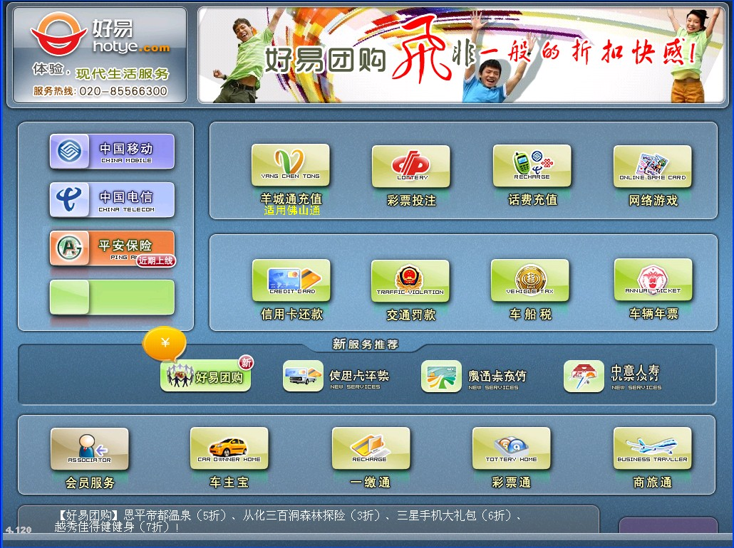
2.2 法律声明阅读页面
法律声明阅读页面由两页组成，用户需阅读后点击“同意”按钮。
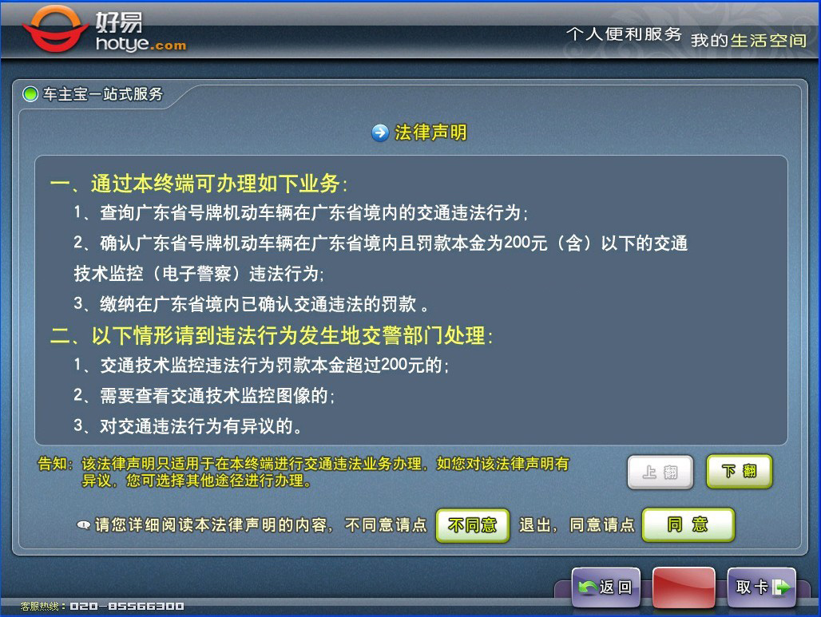
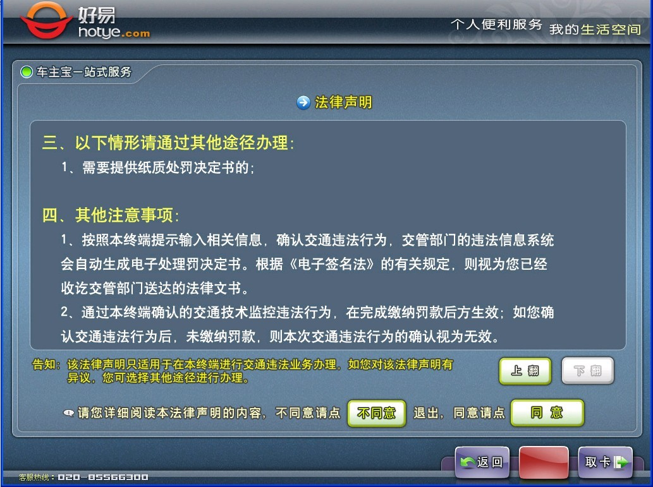

2.3车辆号牌输入页面
用户需输入车辆号牌并选择号牌种类。
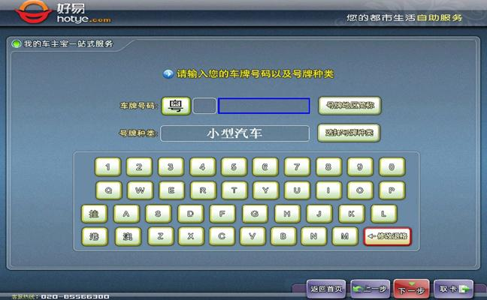
2.4选择号牌种类
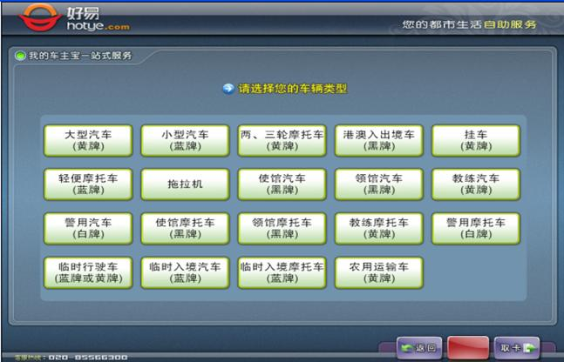

2.5选择业务办理方式
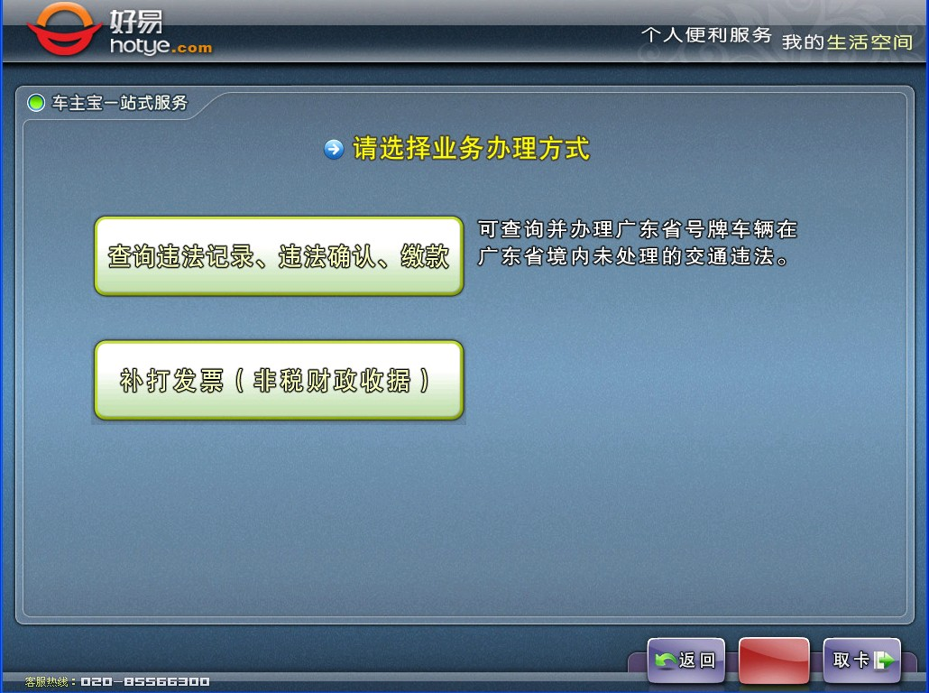

2.6用户在上一界面选择“查询违法记录、违法确认、缴款”，则必须输入发动机号后4位。
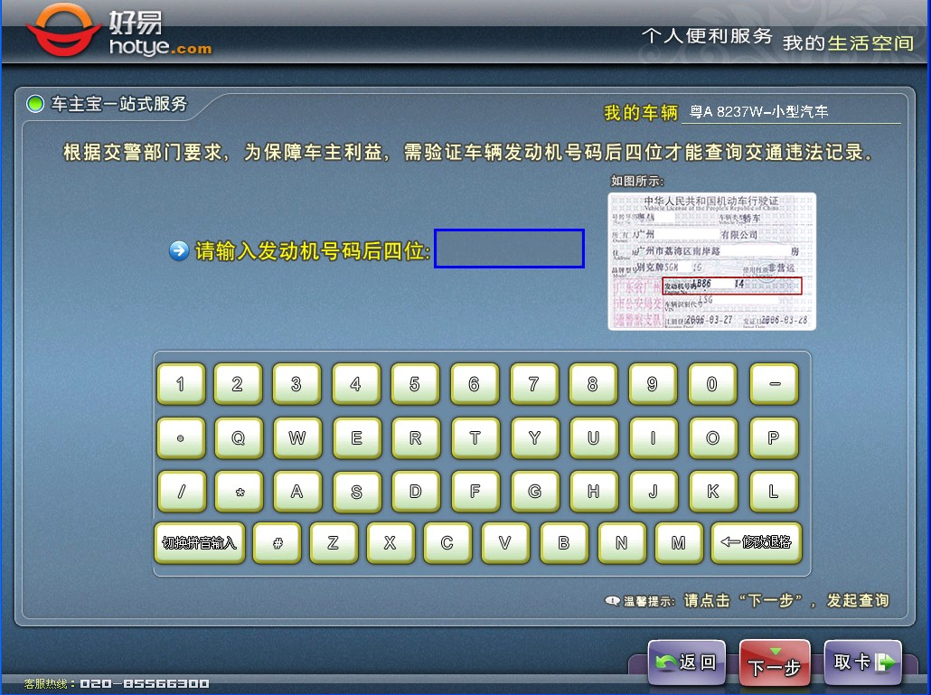

2.7违法信息列表查询页面
用户在该页面可以看到自己在省内的所有未缴纳罚款的交通违法记录，并选择其中一笔处理。
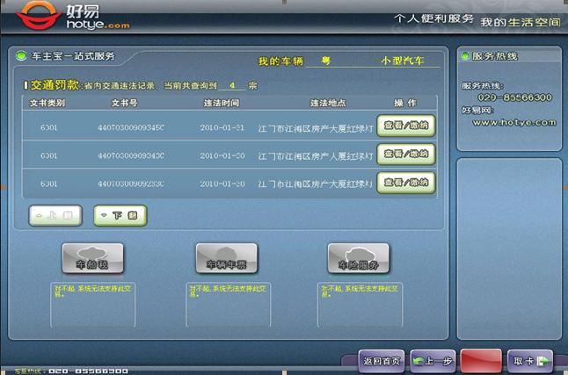

2.8交通违法信息详情界面
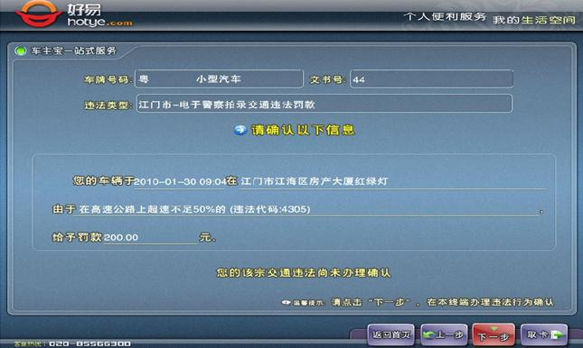

2.9验证违法确认资料页面
用户需要输入车架号后4位和驾驶人驾驶证档案编号。
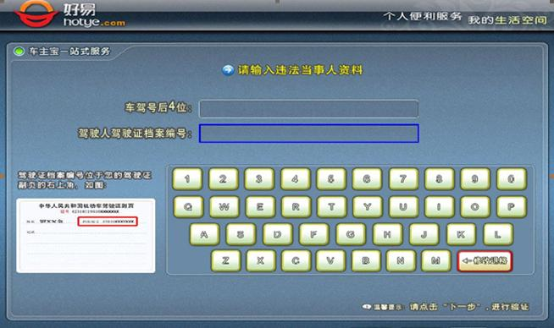

2.10电子处罚决定书页面
用户完成上述流程的验证后，将会对用户出示详细的处罚决定书，确认该宗违法记录。
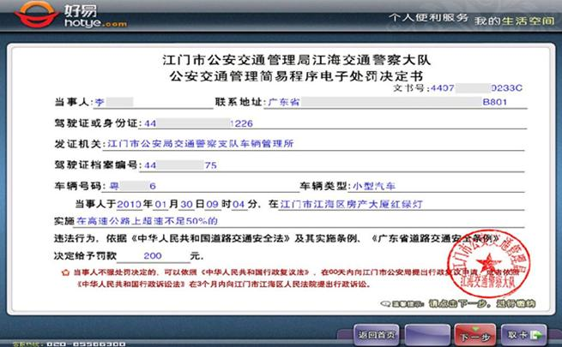
2.11重要提示页面
提示用户在自助办理违法确认时，需同时完成罚款缴纳。
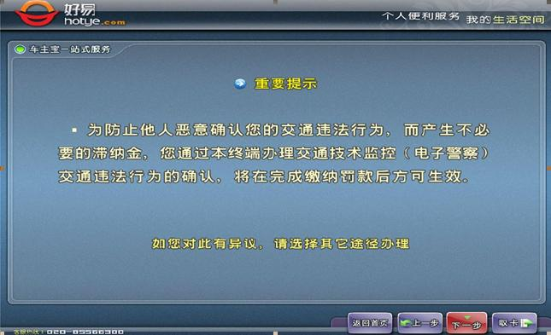

2.12确认交通罚款缴纳信息页面
该页面让用户确认交通罚款缴纳信息。
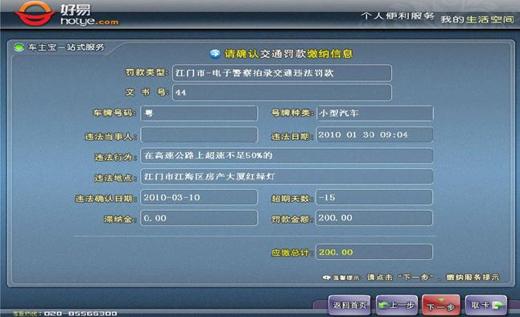
2.13插银行卡页面
自助终端支持所有银联卡支付。
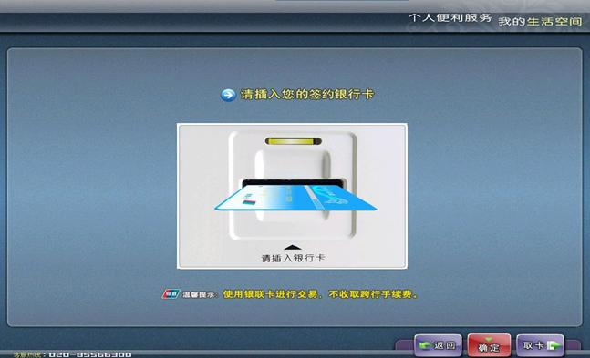
2.14输入银行卡密码

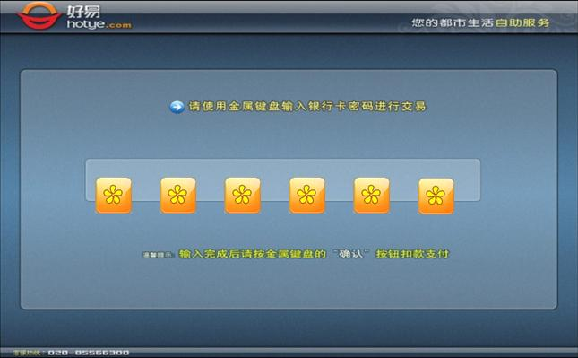

2.15手机号码输入页面
为了能给用户提供更好的服务，提示用示用户输入手机号码获取验证短信；
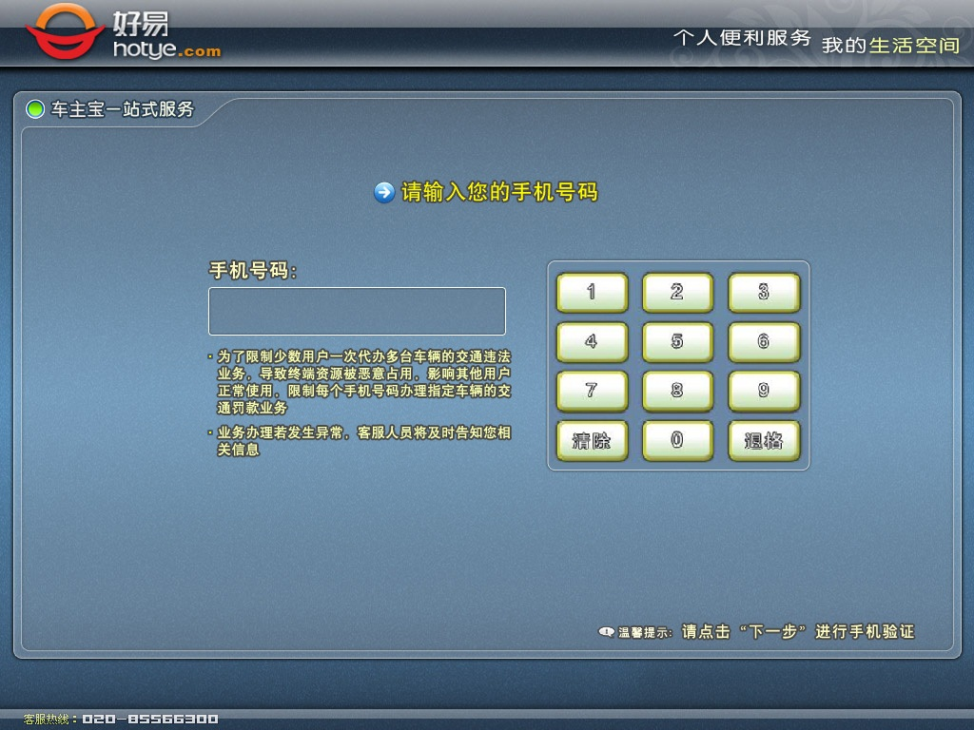
手机获得短信后，输入到验证页面进行验证
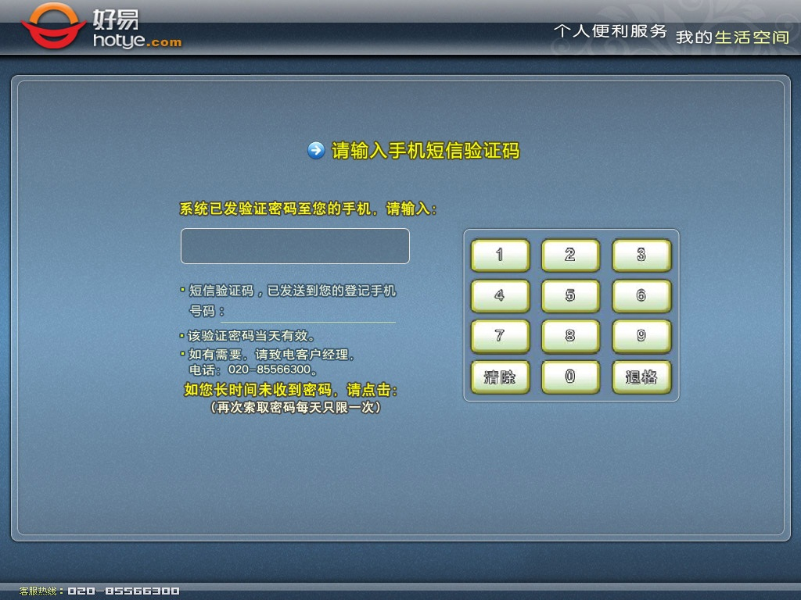
2.16交易成功页面
